Балыкин Сергей Викторович – первый вице-губернатор – первый заместитель председателя Правительства Оренбургской области – министр сельского хозяйства, торговли, пищевой и перерабатывающей промышленности Оренбургской области
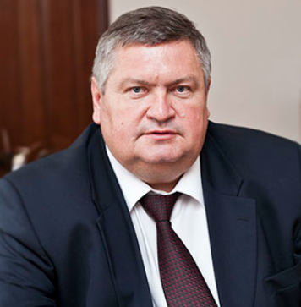

Кулагин Дмитрий Владимирович – вице-губернатор – заместитель председателя Правительства – руководитель аппарата Губернатора и Правительства Оренбургской области
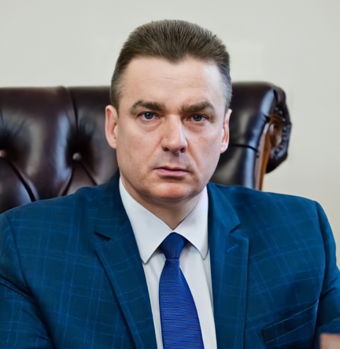

Петухов Игнат Евгеньевич – вице-губернатор – заместитель председателя Правительства Оренбургской области по экономической и инвестиционной политике – министр экономического развития, инвестиций, туризма и внешних связей Оренбургской области
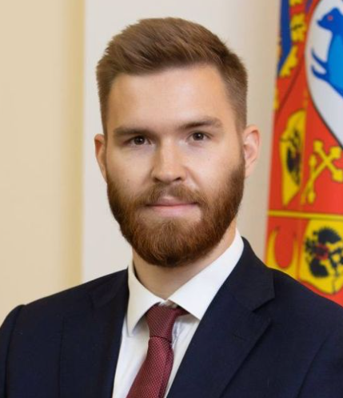

Савинова Татьяна Леонидовна – вице-губернатор – заместитель председателя Правительства Оренбургской области по социальной политике – министр здравоохранения Оренбургской области
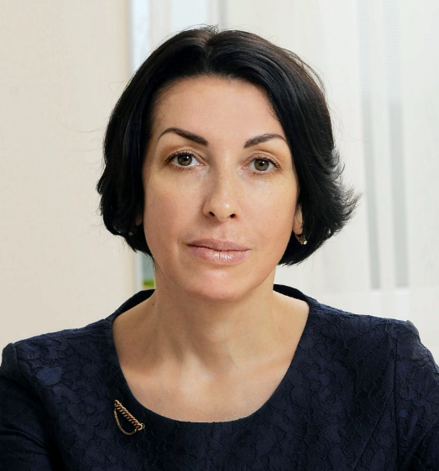

Мироненко Юрий Александрович – и. о. вице-губернатора – заместителя председателя Правительства Оренбургской области по внутренней политике – министра региональной и информационной политики Оренбургской области
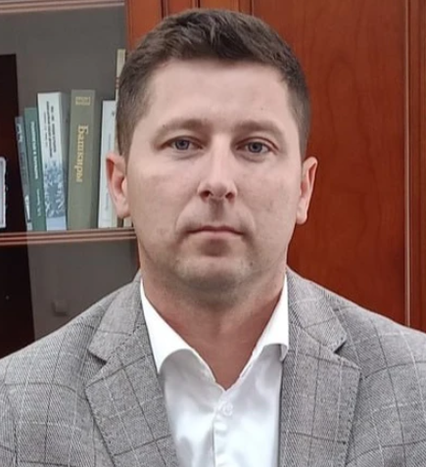

Катасонов Сергей Михайлович – и. о. заместителя председателя Правительства Оренбургской области по взаимодействию с федеральными органами государственной власти
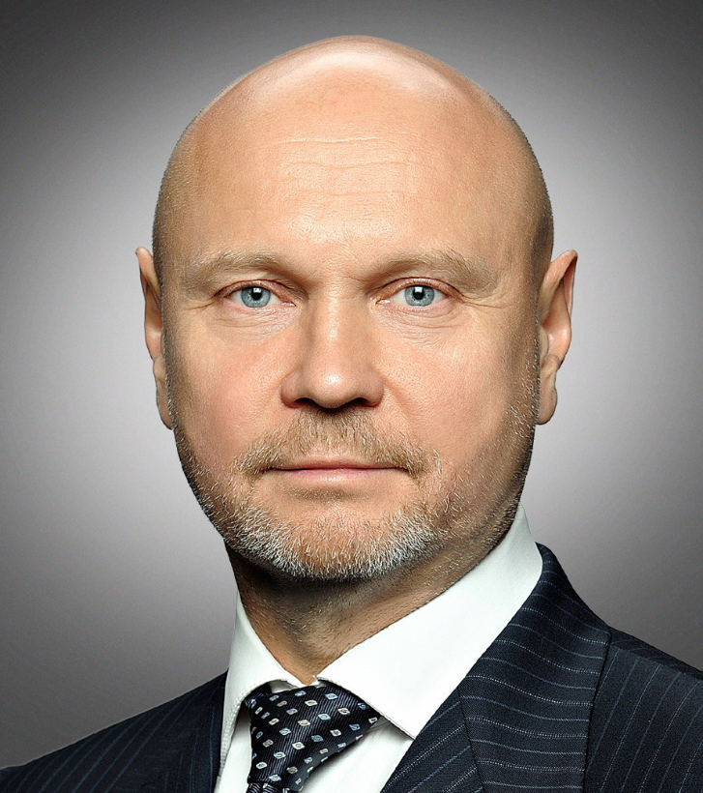

Полухин Александр Валерьевич – вице-губернатор – заместитель председателя Правительства – министр строительства, жилищно-коммунального, дорожного хозяйства и транспорта Оренбургской области
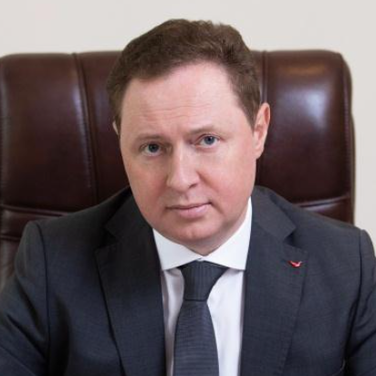

Шарыгин Алексей Викторович – министр промышленности и энергетики Оренбургской области
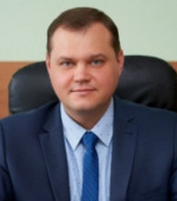

Стручкова Мария Владиславовна – министр архитектуры и пространственно-градостроительного развития Оренбургской области
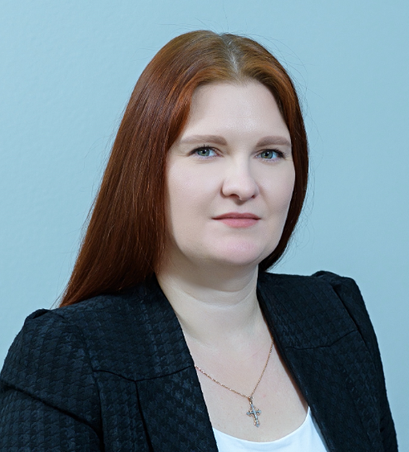

Исхакова Наиля Бисингалеевна – министр труда и занятости населения Оренбургской области
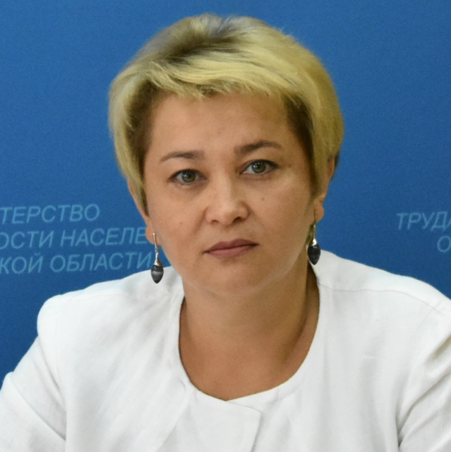

Сеньчев Евгений Валерьевич – министр финансов Оренбургской области
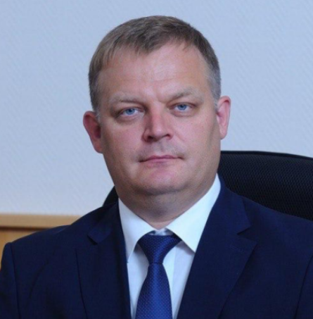

Пахомов Алексей Александрович – министр образования Оренбургской области
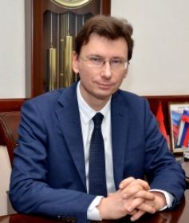

Вязиков Андрей Павлович – и. о. министра природных ресурсов, экологии и имущественных отношений Оренбургской области
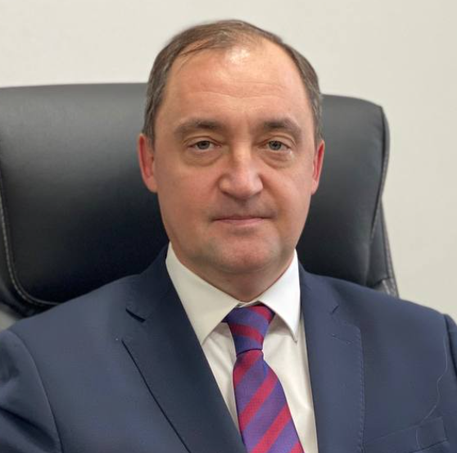

Сладкова Елена Анатольевна – министр социального развития Оренбургской области
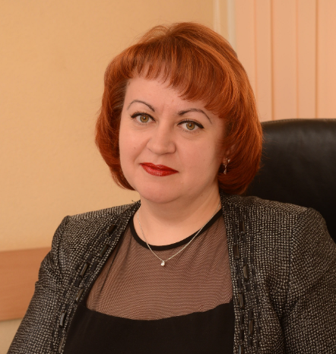

Панькин Олег Иванович – министр физической культуры и спорта Оренбургской области
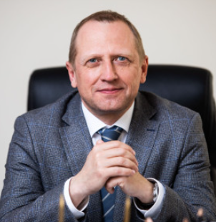

Вечеренко Дмитрий Сергеевич – министр цифрового развития и связи Оренбургской области
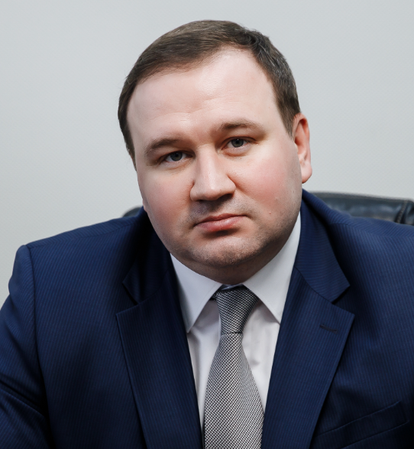

Шевченко Евгения Валерьевна – министр культуры Оренбургской области
